PALAZZANI.EU S.P.A.
www.palazzani.eu

Maggio 2026 | Comunicato prodotto | Rubinetteria cucina | Palazzani Design Unit
DA ELEMENTO ESTETICO A INTERFACCIA PROGETTUALE:
PALAZZANI RIDISEGNA LA RUBINETTERIA PER LA CUCINA CONTEMPORANEA

Nel progetto cucina contemporaneo introdotto da Palazzani, il rubinetto evolve da semplice componente funzionale a vero e proprio elemento di relazione tra gesto, spazio e materia. Precisione costruttiva, qualità delle finiture e attenzione all’esperienza d’uso diventano così strumenti per dialogare con architetture sempre più integrate e performanti.

Per i suoi sistemi dedicati alla cucina, Palazzani utilizza un approccio progettuale già consolidato: linee essenziali, proporzioni calibrate e un linguaggio formale equilibrato per inserirsi con coerenza tanto in contesti minimalisti quanto in ambienti più materici o decorativi.

Segni netti e assenza di ridondanze, conferiscono ai prodotti cucina un carattere distintivo, una presenza riconoscibile capace di valorizzare il piano cucina come superficie operativa e scenografica insieme.

Dal punto di vista funzionale, le soluzioni sviluppate interpretano in modo evoluto le esigenze quotidiane: la bocca girevole, anche in versione snodata, e la doccetta a due getti consentono una gestione fluida dell’acqua, migliorando ergonomia e precisione del gesto.

Particolare attenzione è riservata alle finiture, vero punto di sintesi tra ricerca tecnologica e qualità estetica. Le superfici realizzate con PVD Color Technology garantiscono elevata resistenza e profondità cromatica, mentre la HRP (High Resistance Paint) Technology, proposta nelle varianti “Cotone” e “Nero grafite opaco”, offre una resistenza all’abrasione decisamente superiore rispetto alle tradizionali ossidazioni anodiche, mantenendo nel tempo integrità e uniformità visiva.

A queste caratteristiche si affiancano precise scelte produttive come l’adozione di trattamenti di finitura speciali (Cromo Zero) a testimonianza di un orientamento concreto verso la sicurezza e la sostenibilità, sempre più centrali nelle scelte progettuali e nella selezione dei prodotti.

Il risultato è un sistema di rubinetteria che interpreta il punto acqua, non solo come elemento tecnico ma come dispositivo progettuale a tutti gli effetti capace di contribuire alla qualità complessiva dello spazio, alla sua coerenza materica e alla sua durata nel tempo.

Con questa proposta per il mondo della cucina, Palazzani conferma una visione in cui tecnologia, design e produzione dialogano in modo strutturato, offrendo a progettisti, architetti e operatori del settore uno strumento affidabile, versatile e coerente con le esigenze dell’abitare contemporaneo.

IMMAGINI DISPONIBILI
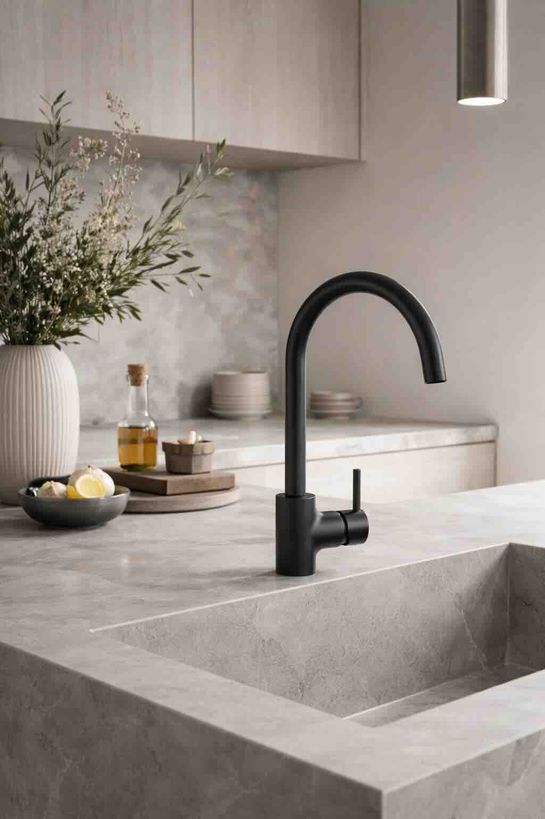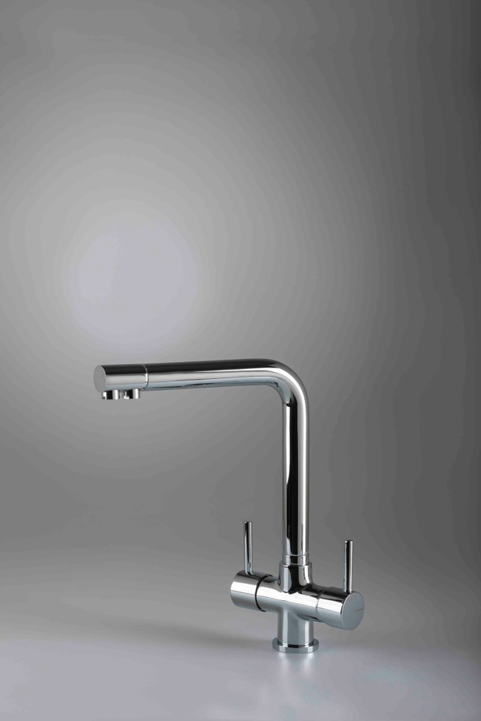
1. Collezione Midi 2. Collezione Idrotech
- Design Andrea Zani - Design Andrea Zani
- Finitura (nella foto): Nero grafite opaco - Finitura (nella foto): Cromo zero
- Prezzo al pubblico cad. € 395,28 IVA INCLUSA - Prezzo al pubblico cad. € 669,78 IVA INCLUSA

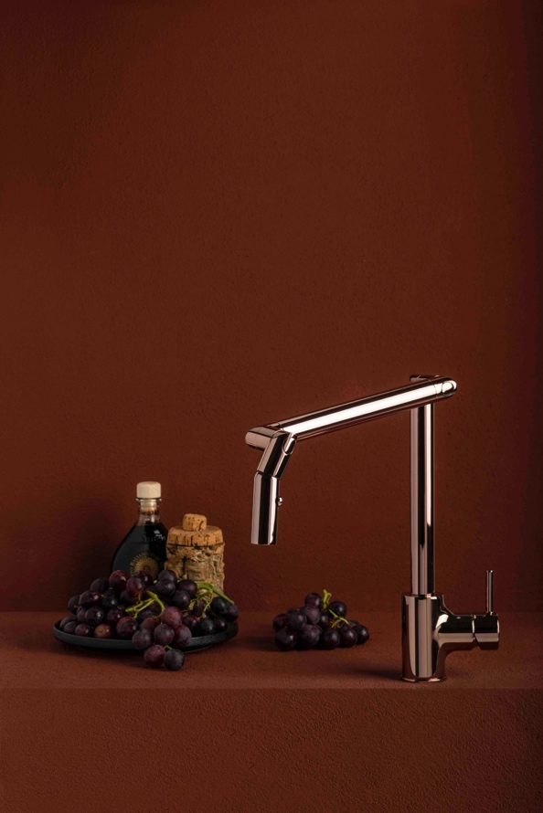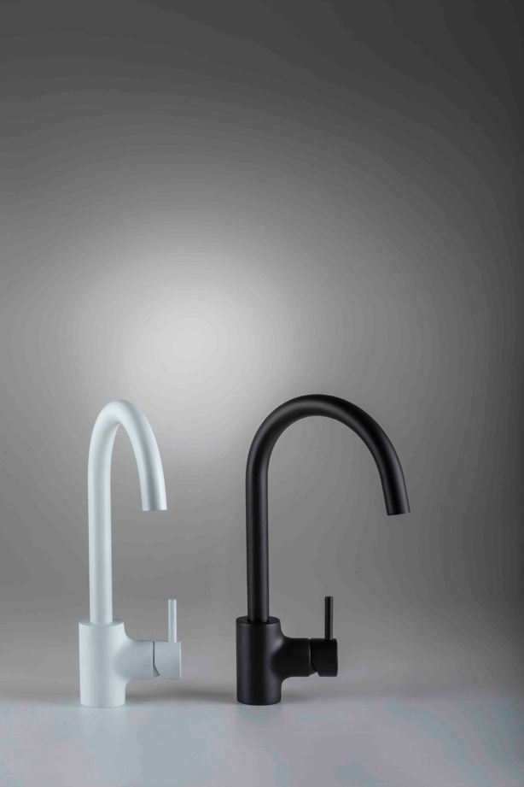
3. Collezione Midi – con bocca girevole snodata e doccetta 2 getti 4. Collezione MIDI
– Design Andrea Zani – Design Andrea Zani
- Finitura (nella foto): PVD Oro rosa lucido - Finiture (nella foto): HRP Cotone e Nero grafite opaco
- Prezzo al pubblico: € 1.666,52 IVA INCLUSA - Prezzo al pubblico cad. € 395,28 IVA INCLUSA

